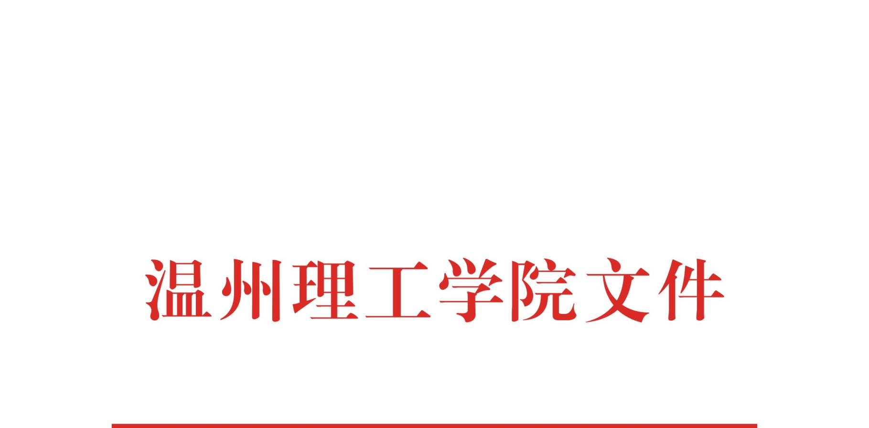

温理工行政〔2024〕24号

关于印发《温州理工学院教学标准课时计算办法（试行）》的通知

各二级学院、各部门：

经2024年3月5日第59次校长办公会、2024年3月7日第79次党委会审议通过，现将《温州理工学院教学标准课时计算办法（试行）》印发给你们，请认真遵照执行。

温州理工学院

2024年4月9日

温州理工学院教学标准课时计算办法（试行）

（2024年3月5日第59次校长办公会、2024年3月7日第79次党委会审议通过）

第一章 总 则

**第一条** 教学工作量计算充分体现按劳分配原则，尊重劳动，尊重创造；遵循教育规律，坚持以质量为导向。

**第二条** 教学标准课时计算范围为普通全日制本科教学工作，以人才培养方案和相关教学文件为依据。对教师从事课程理论教学、实验教学、实践教学等工作的过程及成果，以量化的方式赋予工作量标准核算。

**第三条** 标准课时指给一个标准教学班讲授1个课时，并完成规定的各项教学环节任务。

**第四条** 本办法是学校对二级学院教师教学工作量核算的计算办法，作为教师参与学校考核、评聘的教学工作量计算依据。本办法不作为学校核算二级学院教学编制的依据。

第二章 教学工作基本内容

**第五条** 教学工作基本内容包括：

（一）理论教学工作。理论教学指人才培养方案规定的理论课程教学，主要包含以下内容：课程大纲制（修）订、教材选择、课程教案、讲课、答疑、批改作业、期末出卷、批卷和监考等工作。

（二）实验教学工作。实验教学指人才培养方案规定的实验课，主要包含以下内容：实验课程大纲制（修）订、实验教案、实验准备及预做、学生实验登记、实验指导、实验报告批改、实验考核等；

（三）实践教学工作。包含以下内容：实践教学指人才培养方案规定的集中性实践环节，主要包含以下内容：

1.课程设计：课程设计题目的准备、课程设计任务制订、设计资料准备、过程指导、课程设计等；

2.毕业设计（论文）：题目准备、任务制订、资料准备、过程指导、论文审阅及提出修改意见、参与本专业学生的论文交叉评阅、答辩等；

3.实习：实习大纲制（修）订、实习指导书制（修）订、实习企业联系、过程指导、实习报告批改、实习成绩评定等。

（四）产教融合教学工作。为推进产教融合、校企合作来协同培养高水平应用型人才培养，设立产教融合教学工作量。

第三章 教学工作量核算

**第六条** 教学工作量（$D$）指教师承担本科人才培养方案的理论教学工作量 $D_{L}$、实践教学工作量 $D_{S}$ 及产教融合工作量 $D_{C}$，即 $D=D_{L}+D_{S}+D_{C}$。每位教师每年度须按要求完成一定教学工作量，“双肩挑”教师按学校有关文件执行。具体核算细则参见《温州理工学院教学标准课时计算细则》（见附件）。

第四章 其 它

**第七条**  本办法从2024年1月1日开始实施，由教务处负责解释。

附件：温州理工学院教学标准课时计算细则

附件

温州理工学院教学标准课时计算细则

一、理论课标准课时 $D_{L}$

1.计算公式

$$D_{L}=l_{1}k_{1}$$

2.参数说明

（1） $l_{1}$ 为课程的课时数。课时数以实际上课时数计，并以不超过课程计划课时数为准；若实际上课时数不足计划课时数，任课教师可按照有关规定办理补课手续，补后课时数计入总课时数。

（2） $k_{1}$ 为班级系数，取值如下： $k_{1}=\left\{\begin{aligned}1, n≤N \\ 1+\frac{n−N}{2n}, n≥N\end{aligned}\right.$

其中 $N$ 为标准组人数，经教务处审批的体育课、艺术类专业和英语专业相关课程为30，其它课程为40; $n$ 为班级人数；选修课班级人数不得小于20人；若教学需要合班授课，合班人数不超120人。

二、实验课标准课时 $D_{S_{1}}$

1.计算公式

$$D_{S_{1}}=l_{2}k_{2}$$

2.参数说明

（1） $l_{2}$ 为课程的实验课时数。以实验运行表所上课时数计，并以不超过实验计划课时数为准。

（2） $k_{2}$ 为班级系数，算法如下：

1）理工科类实验课程（标准组人数为30）：

2) 文科类、上机类实验课程（所有专业实验课未分批分组）（标准组人数为40）：

$$k_{2}=\left\{\begin{aligned}1, n≤40 \\ 1+\frac{n−40}{2n}, n≥40\end{aligned}\right.$$

其中 $n$ 为班级人数。

三、实践课（除实验课外）标准课时 $D_{S_{2}}$

1.计算公式

$$D_{S_{2}}=\frac{n}{30}∙16∙x∙k_{3}$$

2.参数说明

（1） $n$ 指参加实践课人数。

（2） $x$ 为学分数。

（3） $k_{3}$ 为实践类别系数（见下表1）：

表1 实践类别系数计算方法

|  |  |  |  |  |  |
| --- | --- | --- | --- | --- | --- |
| 毕业设计（论文） | | 专业见习、毕业实习 | | | 课程设计 |
| 理工类专业 | 其他专业 | 集中 | | 分散 |
| 本科 | 本科 | 市内 | 市外 |
| 2.4 | 2.2 | 1.4 | 1.6 | 0.4 | 0.8 |

注：（ⅰ）替代毕业设计（论文）的工作量减半。

（ⅱ）如果教师指导投入不足、未完成指导环节，而造成毕业设计（论文）不通过计50%工作量。

（ⅲ）所有实践类课程提前三周上交实践教学计划，以实践计划确定实践类别系数 $k_{3}$。

（ⅳ）部分时间集中、部分时间分散的教学实习和实训 $k_{3}$ 取0.8。

（4）专业综合实训类课程教学标准课时的计算（1学分对应16课时）。

专业综合实训类课程原则上按三种授课方式：集中授课；学生集中，个别指导；学生分散自主学习。学分分配：集中授课不超过总学分1/3；学生集中，个别指导不超过总学分1/3；至少留有1/3学分给学生自主训练。集中授课教学标准课时按理论课计算；学生集中，个别指导教学标准课时按实验类课程计算；学生分散自主学习教师不计教学工作量。具体可根据任课教师提交的实训教学计划由负责教学的院领导和相关专业负责人共同确定。

四、产教融合标准课时 $D_{C}$

为推进产教融合、校企合作来协同培养高水平应用型人才培养，设立如下产教融合教学工作量。

表2 产教融合教学工作量

|  |  |  |
| --- | --- | --- |
| 序号 | 项目 | 量化规则 |
| 1 | 产教融合现场教学课程 | 每40分钟计1个产教融合标准课时 |
| 2 | 产教融合案例教学课程 | 根据教学内容认定工作量 |
| 3 | 产教融合教材 | 计128个产教融合标准课时 |

|  |
| --- |
| 温州理工学院校长办公室 2024年4月9日印发 |